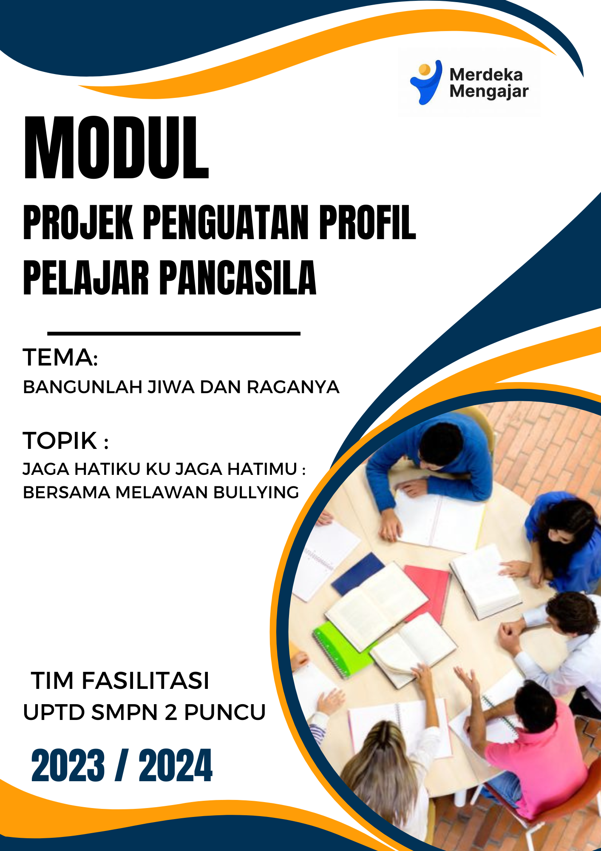


MODUL PROJEK PENGUATAN PROFIL PELAJAR PANCASILA (P5)

TEMA: BANGUNLAH JIWA DAN RAGANYA
TOPIK : JAGA HATIKU KU JAGA HATIMU : BERSAMA MELAWAN BULLYING

OLEH :
TIM FASILITASI

UPTD SMP NEGERI 2 PUNCU
DINAS PENDIDIKAN KABUPATEN KEDIRI
TAHUN 2023
DAFTAR ISI
HALAMAN JUDUL i
DAFTAR ISI ii
DAFTAR LAMPIRAN iii
BAGIAN UTAMA 1
- TEMA PROJEK 1
- TOPIK PROJEK 1
- DIMENSI, ELEMEN, SUB ELEMEN, TAHAP ALUR DAN PERKEMBANGAN SUB ELEMEN ANTAR FASE 2
- TAHAPAN PROJEK 4
- ASESMEN PROJEK 10
- PERAYAAN HASIL BELAJAR 14
- LAMPIRAN 15
DAFTAR PUSTAKA 24

DAFTAR LAMPIRAN
- Lampiran 1 – Ringkasan Materi 17
- Lampiran 2 – Jadwal Kegiatan P5 18
- Lampiran 3 – Contoh Lembar Kerja 20

- TEMA PROJEK
- Tema
“Kearifan Lokal”

- Dasar Pemilihan Tema
Kearifan Lokal merupakan suatu bentuk kearifan lingkungan yang ada dalam kehidupan bermasyarakat berupa tata nilai atau perilaku hidup masyarakat lokal dalam berinteraksi dengan tempat atau daerah hidupnya. Sebagai salah satu bentuk perilaku manusia, kearifan lokal bukanlah suatu hal yang statis, melainkan berubah sejalan dengan waktu atau dinamis, tergantung dari tatanan dan ikatan sosial budaya yang ada di masyarakat. Sayangnya, saat ini Indonesia sedang dilanda krisis identitas diri yang disebabkan oleh lunturnya budaya dan juga kearifan lokal masyarakat. Maka dari itu tema ini dipilih agar dapat membangun rasa ingin tahu dan kemampuan inkuiri siswa melalui eksplorasi tentang budaya dan kearifan lokal masyarakat sekitar atau daerah, serta perkembangannya.
- Relevansi Tema
Sebagai tempat penyemai karakter bangsa, sekolah memiliki tanggung jawab untuk menyelenggarakan pendidikan yang bisa menumbuhkan karakter-karakter baik dalam diri siswa. Upaya pengembangan karakter siswa dapat terselenggara secara optimal melalui pembelajaran di sekolah antara lain dengan cara mengajak peserta didik mengidentifikasi kearifan-kearifan lokal masyarakat sekitar. Materi-materi yang berhubungan dengan kebudayaan, seperti bahasa, makanan, tarian, dan lagu merupakan kontribusi yang sangat berguna untuk memperkuat identitas bangsa Indonesia sebagai negara yang memiliki kekayaan dan keberagaman adat budaya. Siswa akan lebih mengenal kebudayaan yang menjadi ciri khas yang dimiliki sekitar. Mengenalkan keberagaman potensi dan kebudayaan yang ada di daerah sekitar akan membuat siswa lebih peduli terhadap warisan kebudayaan negara. Kearifan lokal ini juga dapat digunakan sebagai modal untuk membentuk karakter luhur bangsa yang telah sejak dulu dimiliki. Melalui pembelajaran di sekolah berbagai pendidikan karakter positif ciri khas bangsa Indonesia diharapkan dapat tertanam dalam diri siswa.

- TOPIK PROJEK
- Topik
“3 Si Identitas Bangsa : Eksplorasi, Kreasi, dan Publikasi Makanan Tradisional”
- Dasar Pemilihan Topik
Makanan Tradisional Indonesia adalah salah satu tradisi kuliner yang paling kaya di dunia, dan penuh dengan cita rasa yang kuat. Kekayaan jenis makanannya merupakan cerminan keberagaman budaya dan tradisi nusantara.
Kabupaten Kediri adalah salah satu daerah di Indonesia yang kaya akan cita rasa makanan tradisional. Dengan potensi yang demikian besar, masyarakat Kediri berpeluang untuk mengembangkan tradisi budaya sekaligus meningkatkan taraf ekonomi mereka. Kita bisa melihat begitu banyak wisatawan dari berbagai daerah memburu kuliner khas Kediri sepert pecel tumpang, gethuk pisang, tahu takwa, dan sebagainya. Dengan latar belakang ini, kami mencoba memberikan tantangan terhadap peserta didik untuk mengeksplorasi dan berinovasi dalam mengolah berbagai makanan tradisional Kediri sehingga bisa lebih menarik dan memiliki nilai ekonomi tinggi.

- Relevansi Topik
Penyusunan program P5 dengan topik “3 Si Identitas Bangsa : Eksplorasi, Kreasi, dan Publikasi Makanan Tradisional” relevan dengan kondisi di UPTD SMPN 2 Puncu, agar siswa dapat mengembangkan dan melestarikan budaya lokal berupa makanan tradisional, khususnya yang terdapat di Kabupaten Kediri.
Eksplorasi makanan khas Kediri menjadi salah satu projek yang menarik untuk dilakukan sebagai aktivitas pembelajaran berbasis kearifan lokal untuk membentuk Profil Pelajar Pancasila. Projek ini bertujuan untuk mengangkat nilai-nilai kearifan lokal masyarakat Indonesia melalui makanan tradisional yang dipercaya masyarakat lokal secara turun-temurun sebagai warisan budaya kuliner, yang dimasukkan dalam pengalaman belajar kontekstual bagi siswa.
Selain itu, melalui projek ini diharapkan siswa dapat menumbuhkembangkan kreativitas dalam menghasilkan ide inovasi dan kreasi makanan tradisional dengan menyesuaikan perkembangan zaman, sehingga makanan tradisional dapat terus diingat sebagai salah satu identitas bangsa yang harus dilestarikan.

- DIMENSI, ELEMEN, SUB ELEMEN DAN TAHAP ALUR PERKEMBANGAN PERKEMBANGAN SUB ELEMEN ANTAR FASE
- Pemetaan Dimensi, Elemen Dan Sub Elemen
Dimensi | Elemen | Sub Elemen | Target Pencapaian di Akhir Fase D (SMP) | Aktivitas Terkait
Beriman, Bertakwa Kepada Tuhan Yang Maha Esa, dan Berakhlak Mulia | Akhlak Kepada Manusia | Mengutamakan persamaan dengan orang lain dan menghargai perbedaan | Mengenal perspektif dan emosi/perasaan dari sudut pandang orang atau kelompok lain yang tidak pernah dijumpai atau dikenalnya. Mengutamakan persamaan dan menghargai perbedaan sebagai alat pemersatu dalam keadaan konflik atau perdebatan. | 1,2,3,9
Mandiri | Regulasi Diri | Regulasi Emosi | Menyelaraskan tindakan sendiri dengan tindakan orang lain untuk melaksanakan kegiatan dan mencapai tujuan kelompok di lingkungan sekitar, serta memberi semangat kepada orang lain untuk bekerja efektif dan mencapai tujuan bersama. | 2,4,6,7,8,9
Kreatif | Menghasilkan Karya Dan Tindakan Yang Orisinal |  | Memahami dan memprediksi konsekuensi dari emosi dan pengekspresiannya dan menyusun langkah-langkah untuk mengelola emosinya dalam pelaksanaan belajar dan berinteraksi dengan orang lain. | 5,6,7,8,9

- Tahap Perkembangan Sub Elemen Antar Fase
Elemen/ Sub Elemen | Mulai Berkembang | Sedang Berkembang | Berkembang Sesuai Harapan | Sangat Berkembang
Mengutamakan persamaan dengan orang lain dan menghargai perbedaan | Terbiasa mengidentifikasi hal-hal yang sama dan berbeda yang dimiliki diri dan temannya dalam berbagai hal serta memberikan respons secara positif. | Mengidentifikasi kesamaan dengan orang lain sebagai perekat hubungan sosial dan mewujudkannya dalam aktivitas kelompok. Mulai mengenal berbagai kemungkinan interpretasi dan cara pandang yang berbeda ketika dihadapkan dengan dilema. | Mengenal perspektif dan emosi/perasaan dari sudut pandang orang atau kelompok lain yang tidak pernah dijumpai atau dikenalnya. Mengutamakan persamaan dan menghargai perbedaan sebagai alat pemersatu dalam keadaan konflik atau perdebatan. | Mengidentifikasi hal yang menjadi permasalahan bersama, memberikan alternatif solusi untuk menjembatani perbedaan dengan mengutamakan kemanusiaan.
Regulasi Emosi | Mengetahui adanya pengaruh orang lain, situasi, dan peristiwa yang terjadi terhadap emosi yang dirasakannya; serta berupaya untuk mengekspresikan emosi secara tepat dengan mempertimbangkan perasaan dan kebutuhan orang lain disekitarnya | Memahami perbedaan emosi yang dirasakan dan dampaknya terhadap proses belajar dan interaksinya dengan orang lain; serta mencoba cara-cara yang sesuai untuk mengelola emosi agar dapat menunjang aktivitas belajar dan interaksinya dengan orang lain. | Memahami dan memprediksi konsekuensi dari emosi dan pengekspresiannya dan menyusun langkahlangkah untuk mengelola emosinya dalam pelaksanaan belajar dan berinteraksi dengan orang lain. | Mengendalikan dan menyesuaikan emosi yang dirasakannya secara tepat ketika menghadapi situasi yang menantang dan menekan pada konteks belajar, relasi, dan pekerjaan
Menghasil  kan Karya Dan Tindakan Yang Orisinal | Mengeksplorasi dan mengekspresikan pikiran dan/atau perasaannya sesuai dengan minat dan kesukaannya dalam bentuk karya dan/atau tindakan serta mengapresiasi karya dan tindakan yang dihasilkan | Mengeksplorasi dan mengekspresikan pikiran dan/atau perasaannya sesuai dengan minat dan kesukaannya dalam bentuk karya dan/atau tindakan serta mengapresiasi dan mengkritisi karya dan tindakan yang dihasilkan | Mengeksplorasi dan mengekspresikan pikiran dan/atau perasaannya dalam bentuk karya dan/atau tindakan, serta mengevaluasinya dan mempertimbangkan dampaknya bagi orang lain | Mengeksplorasi dan mengekspresikan pikiran dan/atau perasaannya dalam bentuk karya dan/atau tindakan, serta mengevaluasinya dan mempertimbang  kan dampak dan risikonya bagi diri dan lingkungannya dengan menggunakan berbagai perspektif.

- TAHAPAN PROJEK
Tahapan dalam projek penguatan profil pelajar Pancasila ini dilaksanakan dengan sistem mingguan yang dilaksanakan setiap hari jumat dan hari sabtu dengan olokasi waktu 10 JP per minggu. Alokasi waktu seluruh kegiatan projek sejumlah 120 JP yang dibagi menjadi 4 tahapan, yaitu pengenalan, kontekstualisasi, aksi dan refleksi. Tahap pengenalan bertujuan untuk membangun kesadaran murid terhadap isu bullying termasuk jenis-jenis bullying serta dampak Bullying terhadap kehidupan sosial khususnya peserta didik. Tahap kontekstualisasi bertujuan mengaitkan materi pengenalan tentang prilaku bullying dengan kehidupan nyata sehari-hari baik dilingkungan sekolah maupun dilingkungan sekitarnya sehingga peserta didik mampu memiliki pemahaman yang mendalam. Tahap aksi bertujuan untuk mewujudkan projek dengan topik “Jaga Hatiku Ku Jaga Hatimu : Bersama Melawan Bullying” dalam aksi nyata seperti membuat aksi upaya pencegahan bullying, infografis dampak bullying dll. Sedangkan tahap refleksi dan tindak lanjut bertujuan untuk mengevaluasi dan merefleksi projek yang sudah dilaksanakan.
Seluruh tahapan projek dilaksanakan dalam 12 aktivitas. Seluruh aktivitas dalam pelaksanaan projek ini dilaksanakan berdasarkan hasil diskusi dan kolaborasi seluruh guru mata pelajaran. (Jadwal terlampir) Jadwal guru fasilitator projek pada setiap aktivitas disesuaikan dengan jadwal mapel. Dengan kolaborasi antar guru mapel ini diharapkan dapat memberikan pengalaman belajar yang bermakna, menyeluruh dan kontekstual bagi murid.
- Tahap Pengenalan
AKTIVITAS 1
“Pembukaan dan Pengenalan Materi Bullying”
Alokasi : 3 JP
Peran Guru : Pemateri dan Fasilitator
Asessmen : Asessmen Awal
Instrumen : Lembar Pertanyaan
Persiapan :
Guru menyiapkan materi tentang bullying dan dampak bullying

Pelaksanaan :
- Guru membuka kegiatan dengan berdoa bersama
- Guru melakukan asessmen awal
- Guru mengecek kelengkapan kelompok yang sudah dibentuk sebelumnya
- Guru menjelaskan tentang pelaksanaan dan prosedur kegiatan projek serta tujuannya
- Guru memberikan materi pengantar terkait Bullying
- Peserta didik membuat rangkuman dan refleksi hasil materi mengenai Bullying
- Peserta didik mengerjakan LK 1.
- Peserta didik di informasikan tentang kegiatan lanjutan projek pada hari berikutnya

Alokasi : 7 JP
Persiapan :
Guru mengecek hasil rangkuman materi terkait bullying yang telah di buat sebelumnya
Pelaksanaan :
- Guru meminta siswa untuk menyusun hasil rangkuman dalam bentuk peta konsep/mind mapping pada kertas yang sudah disediakan setiap kelompoknya
- Guru melakukan asessmen dengan mengamati proses kegiatan
- Peserta didik difasilitasi guru untuk mempresentasikan hasil peta konsep/Mind mapping materi tentang bullying
- Peserta didik mempresentasikan hasil hasil peta konsep/Mind mapping materi tentang bullying
- Peserta didik mengerjakan LK 1 lanjutan.
- Peserta didik mengisi refleksi hasil kegiatan

AKTIVITAS 2
“Memperluas Wawasan dan Memperdalam Pemahaman”
Alokasi : 3 JP
Peran Guru : Fasilitator
Asessmen : Formatif
Instrumen :
- Lembar Observasi Dimensi Mandiri
Persiapan :
Guru menyiapkan materi regulasi terkait bullying baik di dunia nyata maupun maya
Pelaksanaan :
- Guru membuka projek dengan berdoa
- Guru memberikan informasi dan arahan terkait kegiatan projek
- Guru memberikan materi terkait peraturan dan Undang-Undang mengenai tindakan Bullying
- Peserta didik membuat laporan singkat mengenai materi yang telah disampaikan serta mengerjakan LK.
- Peserta didik menyimak informasi tentang kegiatan projek selanjutnya
Alokasi : 7 JP
Persiapan :
Guru menyiapkan link-link yang berisi informasi tentang bullying
Pelaksanaan :
- Guru memberikan arahan terkait pelaksanaan kegiatan projek
- Guru membagikan link-link yang berisi informasi tentang bullying yang bisa diakses oleh peserta didik
- Peserta didik mengakses link informasi untuk memperluas pengetahuan dan memperdalam pemahaman tentang bullying, termasuk contoh-contoh nya.
- Guru melakukan asessmen dengan observasi sepanjang kegiatan
- Peserta didik menyusun laporan hasil jelajah informasi tentang bullying
- Peserta didik mempresentasikan hasil laporan.
- Peserta didik mengerjakan LK.
- Tahap Kontekstualisasi
AKTIVITAS 3
“Studi Kasus Mengenai Tindakan Bullying Melalui Internet”
Alokasi : 3 JP
Peran Guru : Pemateri dan Fasilitator
Asessmen : Asessmen Formatif
Instrumen : Lembar Observasi Dimensi Beriman, Bertakwa Kepada Tuhan Yang Maha Esa, dan Berakhlak Mulia
Persiapan :
Guru menyiapkan artikel/berita tentang tindakan bullying
Pelaksanaan :
- Guru membuka kegiatan projek dengan doa bersama
- Guru memberikan contoh-contoh berita dari internet mengenai tindakan CyberBullying
- Peserta didik membuat laporan hasil pencarian berita di internet mengenai tindakan CyberBullying
- Peserta didik menyimak informasi tentang kegiatan selanjutnya
Alokasi : 7 JP
Persiapan :
Guru mengecek laporan hasil pencarian berita di internet mengenai tindakan CyberBullying pada kegiatan sebelumnya
Pelaksanaan :
- Guru memberikan contoh-contoh berita dari internet mengenai tindakan Bullying secara fisik, verbal, seksual, prejudical, dan relasional
- Peserta didik membuat infografis manual dan digital dari hasil pencarian berita di internet mengenai tindakan Bullying secara fisik, verbal, seksual, prejudical, dan relasional
- Guru melakukan asessmen dengan observasi sepanjang kegiatan
- Peserta didik mempresentasikan infografis tentang tindakan Bullying secara fisik, verbal, seksual, prejudical, dan relasional
- Peserta didik mengisi lembar refleksi kegiatan

AKTIVITAS 4
“Observasi Bullying di Lingkungan UPTD SMPN 2 Puncu”
Alokasi : 3 JP
Peran Guru : Pemateri dan Fasilitator
Asessmen : -
Persiapan :
Guru menyiapkan beberapa pertanyaan pemantik terkait cyberbullying
Pelaksanaan :
- Guru membuka kegiatan dengan doa bersama
- Guru memberikan pertanyaan pemantik tentang tindakan CyberBullying yang ada di sekitar lingkungan UPTD SMPN 2 Puncu
- Peserta didik membuat laporan hasil pengamatan tentang tindakan-tindakan CyberBullying di sekitar lingkungan UPTD SMPN 2 Puncu
- Peserta didik menyimak informasi kegiatan selanjutnya
Alokasi : 7 JP
Persiapan :
Guru mengecek laporan hasil pengamatan tentang tindakan-tindakan CyberBullying di sekitar lingkungan UPTD SMPN 2 Puncu pada kegiatan sebelumnya
Pelaksanaan :
- Guru memberikan pertanyaan pemantik tentang tindakan Bullying secara fisik, verbal, seksual, prejudical, dan relasional di sekitar lingkungan UPTD SMPN 2 Puncu
- Peserta didik membuat laporan tentang tindakan Bullying secara fisik, verbal, seksual, prejudical, dan relasional di sekitar lingkungan UPTD SMPN 2 Puncu
- Peserta didik mempresentasikan hasil laporan
- Tahap Aksi
AKTIVITAS 5
“Pembuatan Poster Digital dan Manual Dengan Tema Bullying”
Alokasi : 3 JP
Peran Guru : Pemateri dan Fasilitator
Asessmen : Asessmen Formatif
Instrumen : Lembar Observasi Dimensi Kreatif
Persiapan :
Guru menyiapkan link contoh-contoh poster
Pelaksanaan :
- Guru membuka kegiatan dengan doa bersama
- Fasilitator memberikan contoh-contoh poster dari internet mengenai pencegahan tindakan CyberBullying
- Peserta didik membuat poster digital dan manual mengenai tindakan CyberBullying
- Guru memberikan informasi terkait kegiatan selanjutnya
Alokasi : 7 JP
Persiapan :
Guru mengecek poster digital dan manual mengenai tindakan CyberBullying
Pelaksanaan :
- Guru memberikan contoh-contoh poster dari internet mengenai pencegahan tindakan Bullying secara fisik, verbal, seksual, prejudical, dan relasional di lingkungan sekitar
- Peserta didik membuat poster digital dan manual mengenai pencegahan tindakan Bullying secara fisik, verbal, seksual, prejudical, dan relasional di lingkungan sekitar
- Guru melakukan asessmen dengan observasi sepanjang kegiatan
- Peserta didik mempresentasikan hasil pembuatan poster digital dan manual yang telah dibuat
- Peserta didik mengisi lembar refleksi kegiatan

AKTIVITAS 6
“Pembuatan Drama atau Iklan Layanan Masyarakat Dengan Tema Bullying”
Alokasi : 10 JP
Peran Guru : Pemateri dan Fasilitator
Asessmen : -
Persiapan :
Guru menyiapkan link contoh-contoh drama atau iklan layanan masyarakat tentang pencegahan bullying
Pelaksanaan :
- Guru membuka Kegiatan dengan doa bersama
- Guru memberikan contoh-contoh Drama atau Iklan Layanan Masyarakat mengenai pencegahan tindakan Bullying
- Peserta didik membentuk kelompok untuk membuat drama atau ILM mengenai pencegahan tindakan Bullying
- Peserta didik membuat naskah drama atau ILM mengenai pencegahan tindakan Bullying
- Peserta didik menentukan pemeran drama atau ILM mengenai pencegahan tindakan Bullying

AKTIVITAS 7
“Pembuatan Drama atau Iklan Layanan Masyarakat Dengan Tema Bullying”
Alokasi : 10 JP
Peran Guru : Pemateri dan Fasilitator
Asessmen : Sumatif
Instrumen : Lembar Observasi Dimensi Kreatif
Persiapan :
Guru menyiapkan contoh-contoh aplikasi edit video

Pelaksanaan :
- Guru membuka kegiatan dengan berdoa bersama
- Guru memantau progress pembuatan drama atau ILM mengenai pencegahan tindakan Bullying
- Peserta didik melakukan latihan untuk drama atau ILM mengenai pencegahan tindakan Bullying
- Peserta didik merekam dan mengedit pembuatan drama atau ILM mengenai pencegahan tindakan Bullying
- Guru melakukan asessmen sumatif dimensi kreatif
- Peserta didik mengisi lembar refleksi

AKTIVITAS 8
“Menampilkan Talkshow atau Podcast Dengan Tema Bullying”
Alokasi : 10 JP
Peran Guru : Pemateri dan Fasilitator
Asessmen : Sumatif
Instrumen : Lembar Observasi Dimensi Mandiri
Persiapan :
Guru menyiapkan link contoh-contoh Talkshow atau Podcast mengenai pencegahan tindakan Bullying
Pelaksanaan :
- Guru membuka kegiatan dengan doa bersma
- Fasilitator memberikan contoh-contoh Talkshow atau Podcast mengenai pencegahan tindakan Bullying
- Peserta didik membentuk kelompok untuk membuat Talkshow atau Podcast mengenai pencegahan tindakan Bullying
- Peserta didik membuat naskah Talkshow atau Podcast mengenai pencegahan tindakan Bullying
- Peserta didik menentukan peran-peran untuk Talkshow atau Podcast mengenai pencegahan tindakan Bullying
- Guru melakukan asessmen sumatif
- Peserta didik menyimak infromasi kegiatan selanjutnya

AKTIVITAS 9
“Menampilkan Talkshow atau Podcast Dengan Tema Bullying”
Alokasi : 10 JP
Peran Guru : Pemateri dan Fasilitator
Asessmen : Asessmen Sumatif
Instrumen : Lembar Observasi Dimensi Beriman, Bertakwa Kepada Tuhan YME dan Berakhlak Mulia
Persiapan :
Guru menyiapkan naskah talkshow yang dikumpulkan sebelumnya
Pelaksanaan :
- Guru membuka kegiatan dengan doa bersama
- Guru memantau progress pembuatan Talkshow atau Podcast mengenai pencegahan tindakan Bullying
- Peserta didik melakukan latihan untuk Talkshow atau Podcast mengenai pencegahan tindakan Bullying
- Peserta didik menampilkan hasil Talkshow atau Podcast mengenai pencegahan tindakan Bullying
- Guru melakukan Asessmen
- Peserta didik mengisi lembar refleksi

AKTIVITAS 10
“Persiapan Perayaan Hasil Belajar”
Alokasi : 10 JP
Peran Guru : Pemateri dan Fasilitator
Asessmen : -
Persiapan :
Guru menyiapkan contoh-contoh konsep perayaan hasil belajar
Pelaksanaan :
- Guru membuka kegiatan dengan doa bersama
- Peserta didik merencanakan perayaan hasil belajar
- Peserta didik mendiskusikan dekorasi stand untuk perayaan hasil belajar
- Peserta didik melengkapi kebutuhan untuk dekorasi stand
- Peserta didik membuat flyer atau brosur tentang kegiatan perayaan hasil belajar

AKTIVITAS 11
“ Perayaan Hasil Belajar”
Alokasi : 10 JP
Peran Guru : Pemateri dan Fasilitator
Asessmen : -
Persiapan :
Menyiapkan stand
Pelaksanaan :
- Peserta didik mempersiapkan diri untuk melakukan presentasi upaya pencegahan bulying dari hasil P5
- Peserta didik melaksanakan perayaan hasil belajar yang dihadiri guru, komite, warga sekitar, dan alumni

- Tahap Refleksi dan Tindak Lanjut
AKTIVITAS 11
“ Refleksi dan Tindak Lanjut”
Alokasi : 10 JP
Peran Guru : Pemateri dan Fasilitator
Asessmen : -
Persiapan :
Menyiapkan lembar refleksi dan evaluasi
Pelaksanaan :
- Guru membuka kegiatan dengan doa bersama
- Guru membimbing siswa untuk melakukan refleksi dengan pertanyaan pemantik
- Peserta didik menyusun refleksi kegiatan dalam bentuk papan refleksi
- Fasilitator membimbing siswa untuk melakukan rencana tindak lanjut hasil refleksi
- Peserta didik menyusun laporan rencana tindak lanjut

- ASESMEN PROJEK
  - Asesmen Formatif
Asesmen formatif dilakukan melalui asesmen formatif awal yang berupa asesmen diagnostik, kegiatan observasi/ pengamatan, refleksi dan catatan selama pelaksanaan projek yang disesuaikan dengan dimensi, elemen dan sub elemen yang ingin dicapai pada setiap aktivitas. Asesmen dilakukan menggunakan berbagai instrumen penilaian yang mencerminkan tahapan perkembangan sub elemen antar fase. (Dijabarkan dibawah)
  - Asesmen Sumatif
Asesmen sumatif dilakukan di akhir tahapan kegiatan projek untuk mengukur keseluruhan capaian dimensi, elemen dan sub elemen yang telah dikembangkan.
RUBRIK ASESMEN SUMATIF
Dimensi | Elemen | Sub Elemen | Kategori
Dimensi | Elemen | Sub Elemen | Mulai Berkembang | Sudah Berkembang | Berkembang Sesuai Harapan | Sangat Berkembang
Dimensi Beriman, Bertakwa Kepada Tuhan Yang Maha Esa, dan Berakhlak Mulia | Akhlak Kepada Manusia | Mengutamakan Persamaan dengan Orang Lain dan Menghargai Perbedaan | Mengetahui dan menerima adanya perbedaan, serta bisa bergaul dengan sesama teman yang memiliki kesamaan. | Mau bekerja dalam kelompok heterogen dan bisa menerima pendapat/ide yang berbeda-beda | Mampu menjaga sikap untuk menjaga perasaan orang lain dan keharmonisan dengan menghargai semua orang/teman | Mampu menjadi mediator dan memberikan solusi terhadap masalah perbedaan kelompok.
Mandiri | Regulasi Diri | Regulasi Emosi | Mengekspresikan emosi secara wajar dan tepat dengan mempertimbangkan perasaan orang lain. | Tidak menyalahkan orang lain dan memberikan solusi saat terjadi masalah dalam kelompok. | Bersikap bijak dalam diskusi kelompok dan menenangkan teman yang mudah marah dalam diskusi kelompok. | Bersikap tenang saat menghadapi hal yang tidak menyenangkan dan menenangkan teman saat terjadi perselisihan di dalam maupun di luar kelompok.
Kreatif | Menghasilkan Karya Dan Tindakan Yang Orisinal |  | Memiliki konsep karya dan mampu membuat karya dari contoh yang ada.  . | Memiliki konsep karya dan mampu membuat karya dengan memodifikasi dari contoh yang ada berdasarkan kesukaan | Memiliki konsep berdasarkan tema dan membuat karya hasil gagasan pribadi yang orisinal. | Memiliki konsep yang lengkap, bermanfaat dan berdampak bagi diri dan sekitar serta mampu membuat karya orisinal yang bernilai.

LEMBAR PENILAIAN AKHIR (SUMATIF)
Kelas :
NAMA | Elemen/Sub Elemen
NAMA | Mengutamakan Persamaan dengan Orang Lain dan Menghargai Perbedaan |  |  |  | Regulasi Emosi |  |  |  | Menghasilkan Karya dan Tindakan Yang Orisinal
NAMA | MB | SB | BSH | SAB | MB | SB | BSH | SAB | MB | SB | BSH | SAB
Keterangan :
MB : Masih Berkembang
SB : Sudah Berkembang
BSH : Berkembang Sesuai Harapan
SAB : Sangat Berkembang
  - Instrumen Penilaian
- Lembar Observasi Dimensi Beriman, Bertakwa Kepada Tuhan Yang Maha Esa, dan Berakhlak Mulia (Penilaian Formatif Dilaksanakan pada Aktivitas 3)
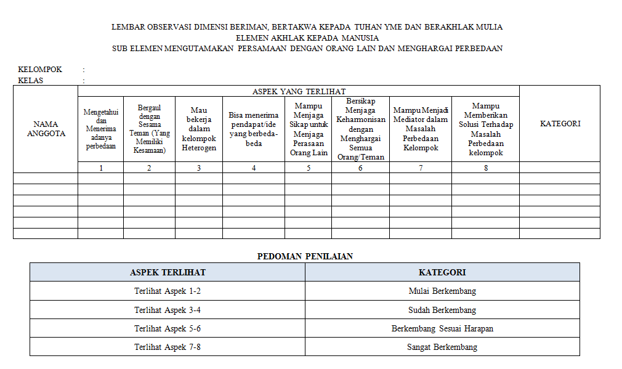

- Lembar Observasi Dimensi Mandiri (Penilaian Formatif Dilaksanakan pada Aktivitas 2)
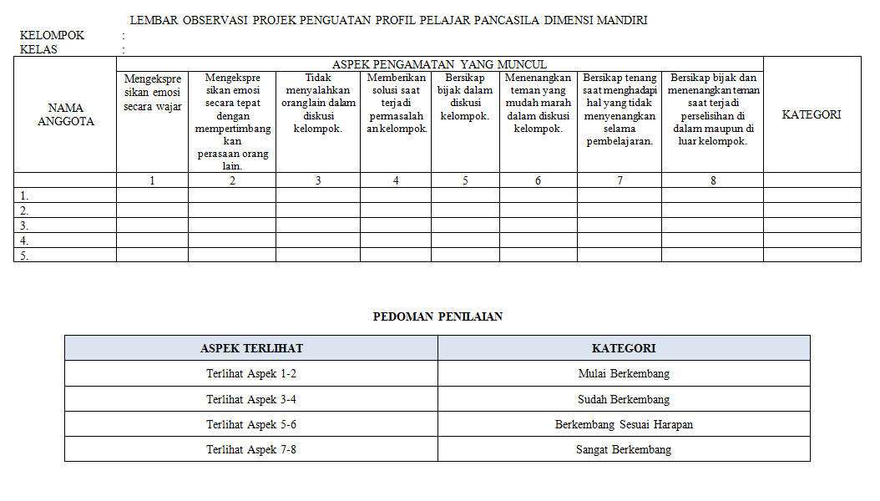
- Lembar Observasi Dimensi Kreatif (Penilaian Formatif Dilaksanakan pada aktivitas 5)
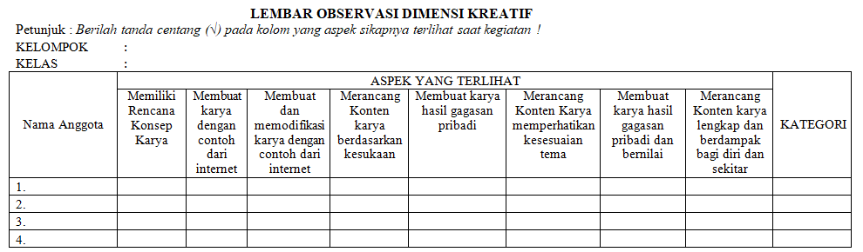

- Lembar Refleksi Projek (diberikan pada aktivitas 1,3,5,7,9)
LEMBAR REFLEKSI
Hal yang dulu aku belum tahu dan sekarang menjadi tahu | Hal yang sudah aku tahu, sekarang jadi lebih paham
Hal yang dulu belum aku lakukan, sekarang aku lakukan | Pengalaman baru yang dulu aku belum alami, sekarang aku alami

- PERAYAAN HASIL BELAJAR
Perayaan hasil belajar dalam projek penguatan profil pelajar Pancasila dilaksanaan di akhir kegiatan projek pada aktivitas 11 dengan judul “JAGA HATIKU KUJAGA HATIMU”. Perayaan hasil belajar dilakukan dengan membuat kegiatan pameran produk/karya yang dihasilkan selama kegiatan projek, tujuan dari pameran ini adalah agar murid dapat saling mengapresiasi produk/karya yang telah dihasilkan bersama-sama melalui kolaborasi dan kerjasama kelompok.
Melalui pengarahan dari guru, murid melaksanakan kegiatan perayaan hasil belajar bersama kelas 7, 8 dan 9 dengan melibatkan seluruh stakeholder di UPTD SMPN 2 Puncu serta melibatkan mitra yang dalam hal ini adalah sekolah mengundang wali murid untuk ikut serta dalam kegiatan pameran perayaan hasil belajar projek penguatan profil pelajar Pancasila. Saat pelaksanaan pameran setiap kelompok diminta membuat stand hasil produk/karya dan mempersiapkan diri untuk mempresentasikan atau mengkampanyekan hasil produk/karya yang dibuat di depan pengunjung (Guru, Tenaga Pendidik, Wali Murid dan Murid lain) dengan tujuan agar murid memiliki keterampilan berbicara di depan umum, menumbuhkan rasa percaya diri dan mampu menularkan pentingnya pengelolaan sampah kepada orang lain. Kemudian sebagai tindak lanjut guru menginformasikan tujuan dari kegiatan projek penguatan profil pelajar Pancasila kepada wali murid dan mengajak seluruh wali murid untuk ikut terlibat dalam penanaman profil pelajar Pancasila, sehingga murid dapat mendapatkan pengalaman belajar bukan hanya di sekolah namun juga dilingkungan keluarga bahkan masyarakat.

Lampiran
RINGKASAN MATERI
- Definisi Bullying
Perilaku bullying merupakan suatu tindakan negatif yang bersifat menekan korbanya atau menyakiti korbannya yang terjadi berulang kali baik secara verbal, fisik ataupun emosional sehingga membuat korban merasa tertekan, terintimidasi, trauma, serta merasa tidak nyaman dan tidak percaya diri, biasanya pelaku bullying merasa lebih kuat dari pada korban.
- Jenis- Jenis Bullying
- Bullying Verbal
Bullying secara verbal berupa julukan nama, celaan, fitnah, kritik kejam, penghinaan (Baik yang bersifat pribadi maupun rasial), pernyataan-pernyataan bernuansa ajakan seksual atau pelecehan seksual, terror, surat-surat yang mengintimidasi, tuduhantuduhan yang tidak benar, kasak-kusuk yang keji dan keliru, gossip dan lain sebagainya. Dari beberapa jenis bullying, bullying dalam bentuk verbal adalah salah satu jenis yang paling mudah dilakukan, kerap menjadi awal dari perilaku. Selain itu bentuk tindakan bullying secara verbal lainnya, panggilan telepon yang meledek, pemalakan, pemerasan, mengancam, atau intimidasi, menghasut, berkata jorok pada korban, berkata menekan, menyebar luaskan kejelekan korban.
- Bullying Fisik
Bullying fisik adalah jenis bullying yang kasat mata. Siapa pun bisa melihatnya karena terjadi sentuhan fisik antara peilaku bullying dengan korbannya. Contoh-contoh bullying fisik antara lain: Menampar, menimpuk, menginjak kaki, menjegal, meludahi, memalak, melempar dengan barang, menjuluki, meneriak, menghukum dengan berlari keliling lapangan, menghukum dengan cara push up, menyoraki, menebar gosip, dan menolak.
- Bullying sosial
Bullying relasional digunakan untuk mengasingkan atau menolak seorang teman atau bahkan untuk merusak hubungan persahabatan. Bullying secara relasional adalah pelemahan harga diri korban secara sistematis melalui pengabaian, pengucilan, pengecualian atau penghindaran. Perilaku ini dapat mencakup sikap-sikap tersembunyi seperti pandangan yang agresif, lirikan mata, helaan nafas, bahu yang bergidik, cibiran, tawa mengejek, dan bahasa tubuh yang kasar.
- Bullying elektronik
Cyberbullying adalah bentuk komunikasi elektronik untuk menyakiti, mengancam, mempermalukan, mengucilkan, memeras pihak yang lemah. Bullying ini memanfaatkan perkembangan teknologi sperti fasilitas internet dan elektronik (kamera, komputer, perekam video, audio, ponsel).
- Dampak Bullying
- Dampak Bagi Korban
Hasil studi yang dilakukan National Youth Violence Prevention Resource Center menunjukkan bahwa bullying dapat membuat remaja merasa cemas dan ketakutan, mempengaruhi konsentrasi belajar di sekolah dan menuntun mereka untuk menghindari sekolah.
- Dampak bagi Pelaku
Para pelaku ini memiliki rasa percaya diri yang tinggi dengan harga diri tinggi pula, cenderung bersifat agresif dengan perilaku yang pro terhadap kekerasan, tipikal orang berwatak keras, mudah marah dan mpulsif, toleransi yang rendah terhadap frustasi.
- Dampak bagi Siswa yang Menyaksikan Bullying
Dalam hal ini kemungkinan besar siswa-siswa yang menyaksikan akan ikut andil atau bergabung dengan pelaku untuk menyakiti orang lain atau malkukan penindasan terhadap orang lain yang di anggap lemah dan menganggap bahwa mereka kuat, hal ini juga untk mencegah dirinya untuk di jadikan korban bullying oleh siswa-siswa lainnya.

JADWAL P5

LEMBAR KERJA

